**Descrição do Problema e da Solução**

Para o primeiro problema é necessário calcular o tamanho da maior subsequência estritamente crescente de um vetor de tamanho **n** e o número de subsequências possíveis com esse tamanho.

A solução deste problema envolve 3 vetores auxiliares de tamanho **n**, onde 2 são iniciados com o valor 1, e o terceiro é iniciado com valor 0. Esta solução foi dividida em duas partes, onde um vetor auxiliar inicializado a 1 foi utilizado para descobrir o tamanho da maior subsequência, e os dois restantes vetores auxiliares foram usados para descobrir o número de subsequências deste tamanho.

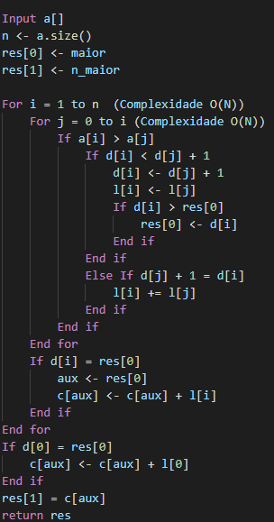

**Análise Teórica**

Análise teórica da complexidade total e das várias etapas da solução proposta.

Inserir aqui um pseudo código de muito alto nível a indicar a complexidade de cada etapa.

* A solução recebe como input um vetor **a[]** de **n** elementos, onde o seu tamanho é calculado.
* 3 vetores de tamanho n são inicializados, dois com 1 e um com 0. Um vetor de tamanho 2 **res** será devolvido e terá na sua primeira posição **res[0]** o tamanho da maior subsequência (começando por ser 1) e a sua segunda posição **res[1]** terá o número de subsequências deste tamanho (começando em 0).
* A solução irá percorrer o vetor **a[] n**^2 vezes, visto que envolve dois ciclos **for**, onde o primeiro percorre de **i = 1 até n**, e o segundo for percorre de **j = 0 até i**, sendo a complexidade temporal de cada **for** **O(N)** e a da solução **O(N^2)**.

**Avaliação Experimental dos Resultados**

Descrição do tipo experiências feitas e gráfico demonstrativo da avaliação de tempos associados.

Gerar pelo menos 10 instâncias (e indicar quais) de tamanho incremental e cálculo dos tempos para cada instância.

Gerar o gráfico do tempo (eixo do YYs) em função do tamanho da instância de entrada (eixo dos XXs) como exemplificado abaixo. Indicar a informação dos eixos.

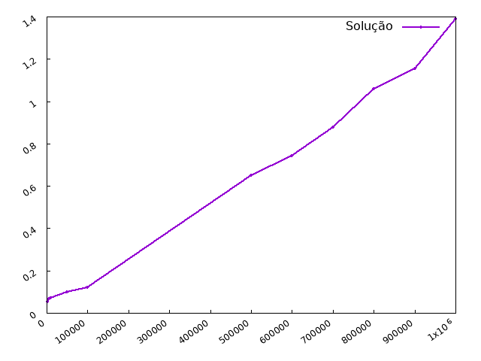

Concluir se o gráfico gerado está concordante com a análise teórica prevista.

Para os dois problemas foram realizados 10 testes com incrementos de 100000 elementos, começando com um teste de cem mil elementos e terminando com um teste de um milhão de elementos. Nos gráficos o eixo dos XXs representa o número de elementos de cada teste (onde no algoritmo 2 representa o número de elementos das duas sequências), e o eixo dos YYs representa a quantidade de segundos que demorou a executar.

